Prof.dr. sci. Mladen Rakić, dr. med.
Put bojca 10
21430 Rogać

Općinsko vijeće Šolta
e-mail: opcina.solta@osolta.tcloud.hr
Podkuća 8
21430 Rogać

Na pozornost:
Teo Tomić, predsjednik Općinskog vijeća predsjednikvijeca@solta.hr
Nikola Cecić-Karuzić, načelnik Općine Šolta nacelnik@solta.hr

Gospodo vijećnici Općine Šolta,
najnoviji ovogodišnji eksperiment regulacije prometa u trajektnoj luci Rogač je neslavno propao, Bogu hvala ovaj put unatoć stradavanju ljudi i životinja, bez ljudskih žrtava.

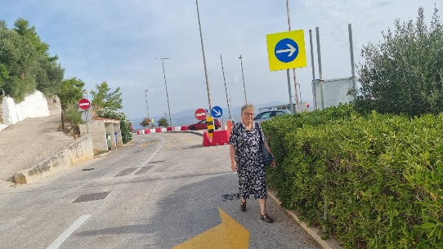
S nekoliko nepotrebnih rampi i nespretnih rješenja na novoizgrađenoj državnoj cesti, a koja je još uvijek bez tehničkog prijema:
- projektom se podijelilo ljude Rogača i Šolte na manje i veće gubitnike,
- prometnim znakovima usmjerilo vozaće na kršenje prometnih propisa,
- izazvalo kaos u luci
- enormno povećalo rizik neposredne opasnosti u prometu i
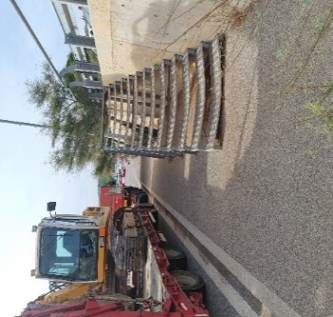
- ugrozilo zdravlje korisnika prometne infrastrukture i ljudi u okruženju.
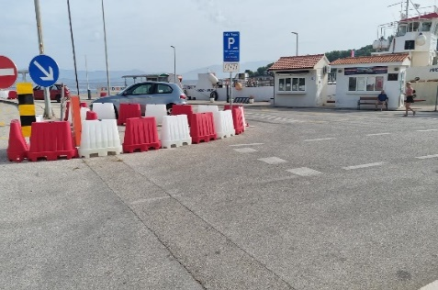
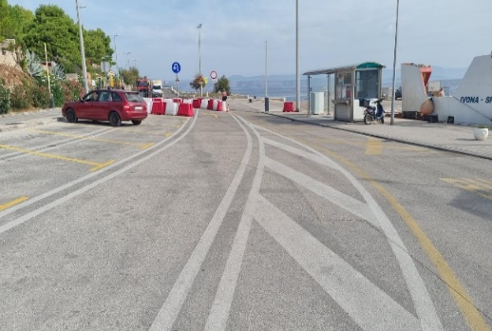
Jesu li ovi prizori u luci doprinos razvoju turizma na Šolti?

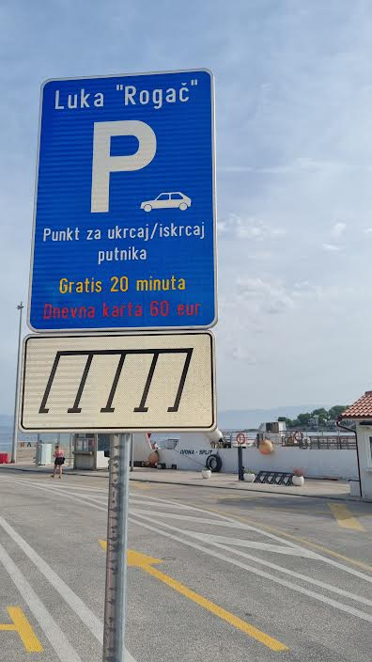
Da li je ovo istaknuta cijena na prometnom znaku:
- za toliko protuzakonja, ugroze života i zdravlja ljudi prisiljenih ostavljati djecu, invalide i starce u automobilima kilometarskih kolona na 50 ⁰C dok sami „đogiraju“ do Jadrolinije kako bi kupili kartu za trajekt?

Dok „ljudi iz kolone“ satima u automobilima čekaju trajekt mi se sa naše servisne ceste ne možemo ukljućiti na niti jedan naćin u promet, sačekati taxi ispred kuće, sanitet (HITNU) ako nam pozlije, nedaj bože vatrogasce (a živimo okruženi borovom šumom i strahovima ovoljetnog scenarija sa Čiova kada su neodgovorni pojedinci brusilicom zapalili poluotok).
Vrijedi li ostvarena zarada na svim parkiralištima u luci Rogač cijenu ove žrtve, ljudi iz kilometarske kolone i stanovnika iz okruženja trajektne luke, a koji se gušimo u ispušnim plinovima trajno upaljenih automobila dok čekaju u koloni?

Gospodo vjećnici,
i vaša je ako ne i presudna odgovornost za ovaj prometni kaos izazvan novom regulacijom prometa usred turističke sezone u luci Rogač, ovaj enormno povećani rizik neposredne opasnosti od stradavanja u prometu i ugroze zdravlja ljudi, sudionika u prometu i nas koji živimo u okruženju otkako su ovog ljeta uvedena nova s naglaskom po mnogo ćemu nezakonita pravila prometovanja u trajektnoj luci Rogač.

Upućujem Vam apel i zamolbu u ime stotina žitelji Rogača i Šolte:
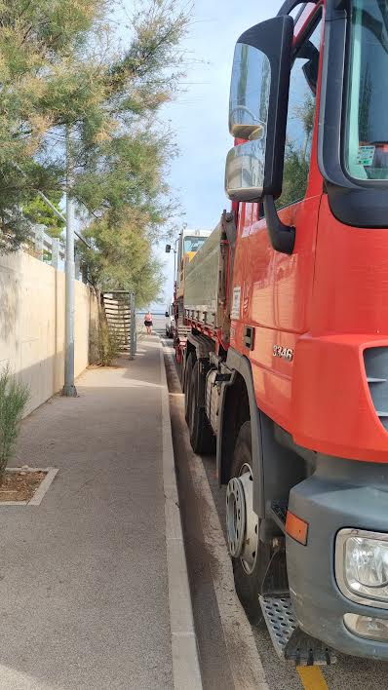
Osigurajte pješačkim prijelazom i nadzorom policije siguran prolaz pješaka od izlaza iz trajekta preko tri vozna traka do nogostupa.
- Osigurajte promet pješaka nogostupom, koji je sada, posebno za roditelje s malom djecom u kolicima opasan i onemogućen na njemu postojećim nevažnim objektima.
- Osigurajte da svi građani Rogača bez obzira na kojoj strani uvale žive imaju kao i ranije do ove godine jednako dostupnu jedinu trajektnu luku na Šolti.
- Ukinite kilometarske kolone vraćanjem na staru prometnu regulaciju u trajektnoj luci da ljudi, posebno oni koji dolaze iz udaljenih mjesta na otoku Šolti, ne ostavljaju djecu, starce i invalide u upaljenim automobilima na temperaturi od 50 ⁰C dok oni kupe kartu za brod.
- Zaštitite zdravlje ljudi koji rade ili žive u okruženju trajektne luke od onečišćenja bukom i trovanja ispušnim plinovima (motori kamiona i automobila do pred sami ukrcaj na trajekt moraju biti ugašeni), a to se može postići smao novom regulacijom prometa do trajektne luke.

Nakon 40 godina života uz staru i novu trajektnu luku i nazoćenju izgradnji infrastrukturnih objekata u luci Rogač (benzinske stanice, trajektne luke u svim fazama gradnje i rušenja, zatim rekonstrukcije stare luke, izgradnje državne ceste) i sl. usuđujem se i sam prijedlozima sudjelovati u izradi trajnog prometnog rješenja u luci Rogač, temeljenog na pozitivnim Zakonima i prometnim propisima Republike Hrvatske.

Ovim se u dobroj vjeri pridružujem svim skupinama i pojedincima, strukturama i pozvanim tijelima, organima Vlasti ... koji rade na tragu iznalaženja učinkovitijeg boljeg infrastrukturnog rješenja i trajne regulacije prometa u trajektnoj luci Rogać, na Šolti....

Napravite to i Vi, cijenjeni članovi općinskog Vijeća, cijenjeni Predsjedniće općinskog Vijeća.
Potaknite i ohrabrite svog i našeg Načelnika Općine Šolta, a koji se višeputno dokazao da zna, hoće i može osigurati novce projektima važnim za bolji i ugodniji život žitelji Šolte.
Učinimo sve da cesta dobije uporabnu dozvolu, da novci EU utrošeni za njenu gradnju ne budu na štetu kvalitete života žitelja otoka Šolte.

Moji prijedlozi:
- Vratiti staru regulaciju prometa u trajektnoj luci.
- Obvezatan smjer desno za sve automobile iz trajekta, bez iznimke.
- Staru cestu od Grohota do Crkve u Rogaču učiniti jednosmjernom?!.
- Osigurati ljudima s istočnog dijela Šolte (Stomorska, Nečujam), Grohota i istočnog dijela Rogača, dovesti se najkraćim putom do trajekta.
- Taksi službu i sanitet locirati do štanda Bistroa Rogač uz more / nasuprot trafike za kruh.
- U luci dodati 2 trake za ukrcaj na trajekt!.
- Označiti pješački prijelaz od trajekta do nogostupa za promet pješaka.
- Osigurati nogostup dostupnim, prohodnim i sigurnim za pješake.
- Na potezu uz državnu cestu u smjeru od trajekta prema Grohotama na zato primjerenom mjestu napraviti veliko parkiralište automobila i polukružno okretanje za pristup parkiralištu, postojećoj staroj-slijepoj cesti do sadašnjeg divljeg parkirališta i povratno za servisnu cestu Put bojca.
- Bolja alternativa polukružnom okretištu je mali rotor na istom mjestu sa izlazima na koje bi se spojili državna cesta u oba smjera, parkiralište i postojeća „slijepa“ stara cesta.
- Kamione za trajekt posložiti isključivo u jednu traku (za vrijeme čekanja ukrcaja obvezatno gašenje motora - postaviti upozorenja).

Rogač, Petak 22.09.2023. Mladen Rakić

